Domáce úlohy zo slovenského jazyka od 1.2 do 5.2. 2021
VI.B
Vypracoval: Mgr. Ján Hvozdík

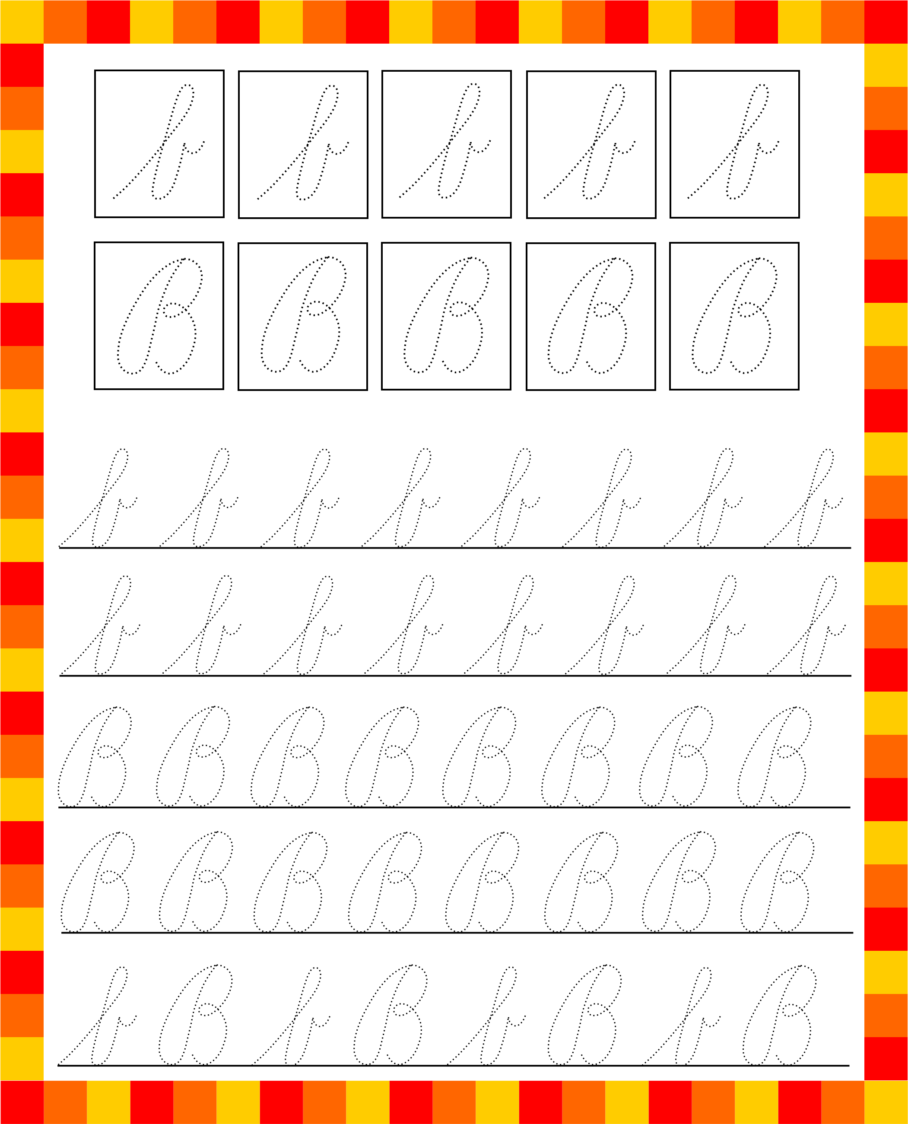

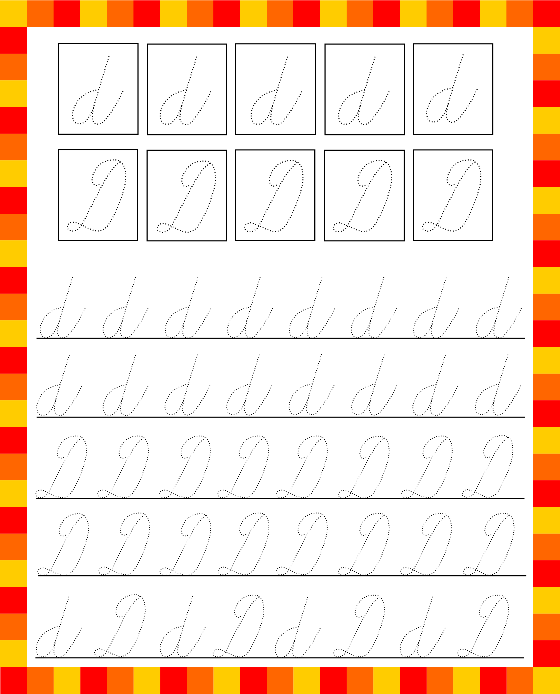

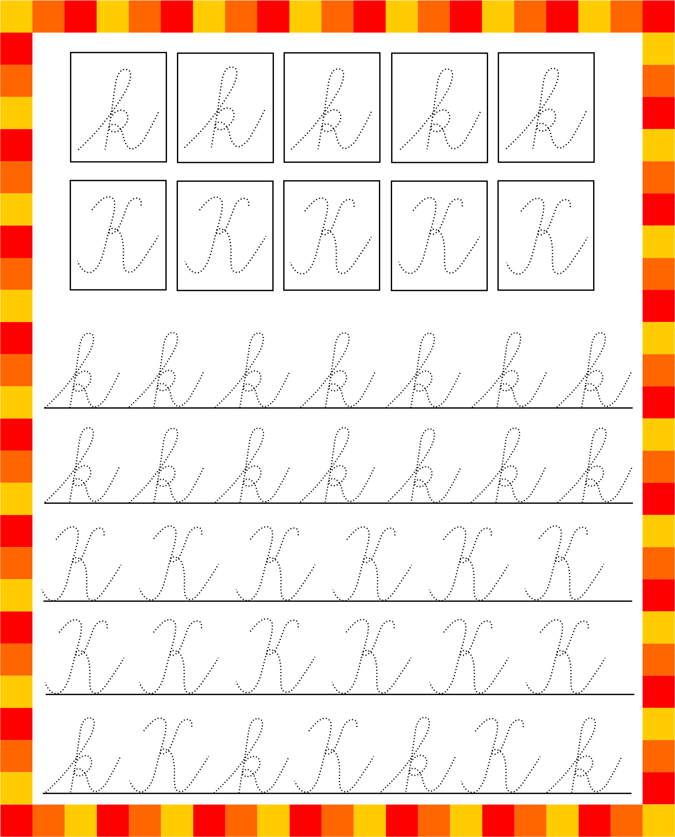

Vyfarbi male a veľké písmeno B.
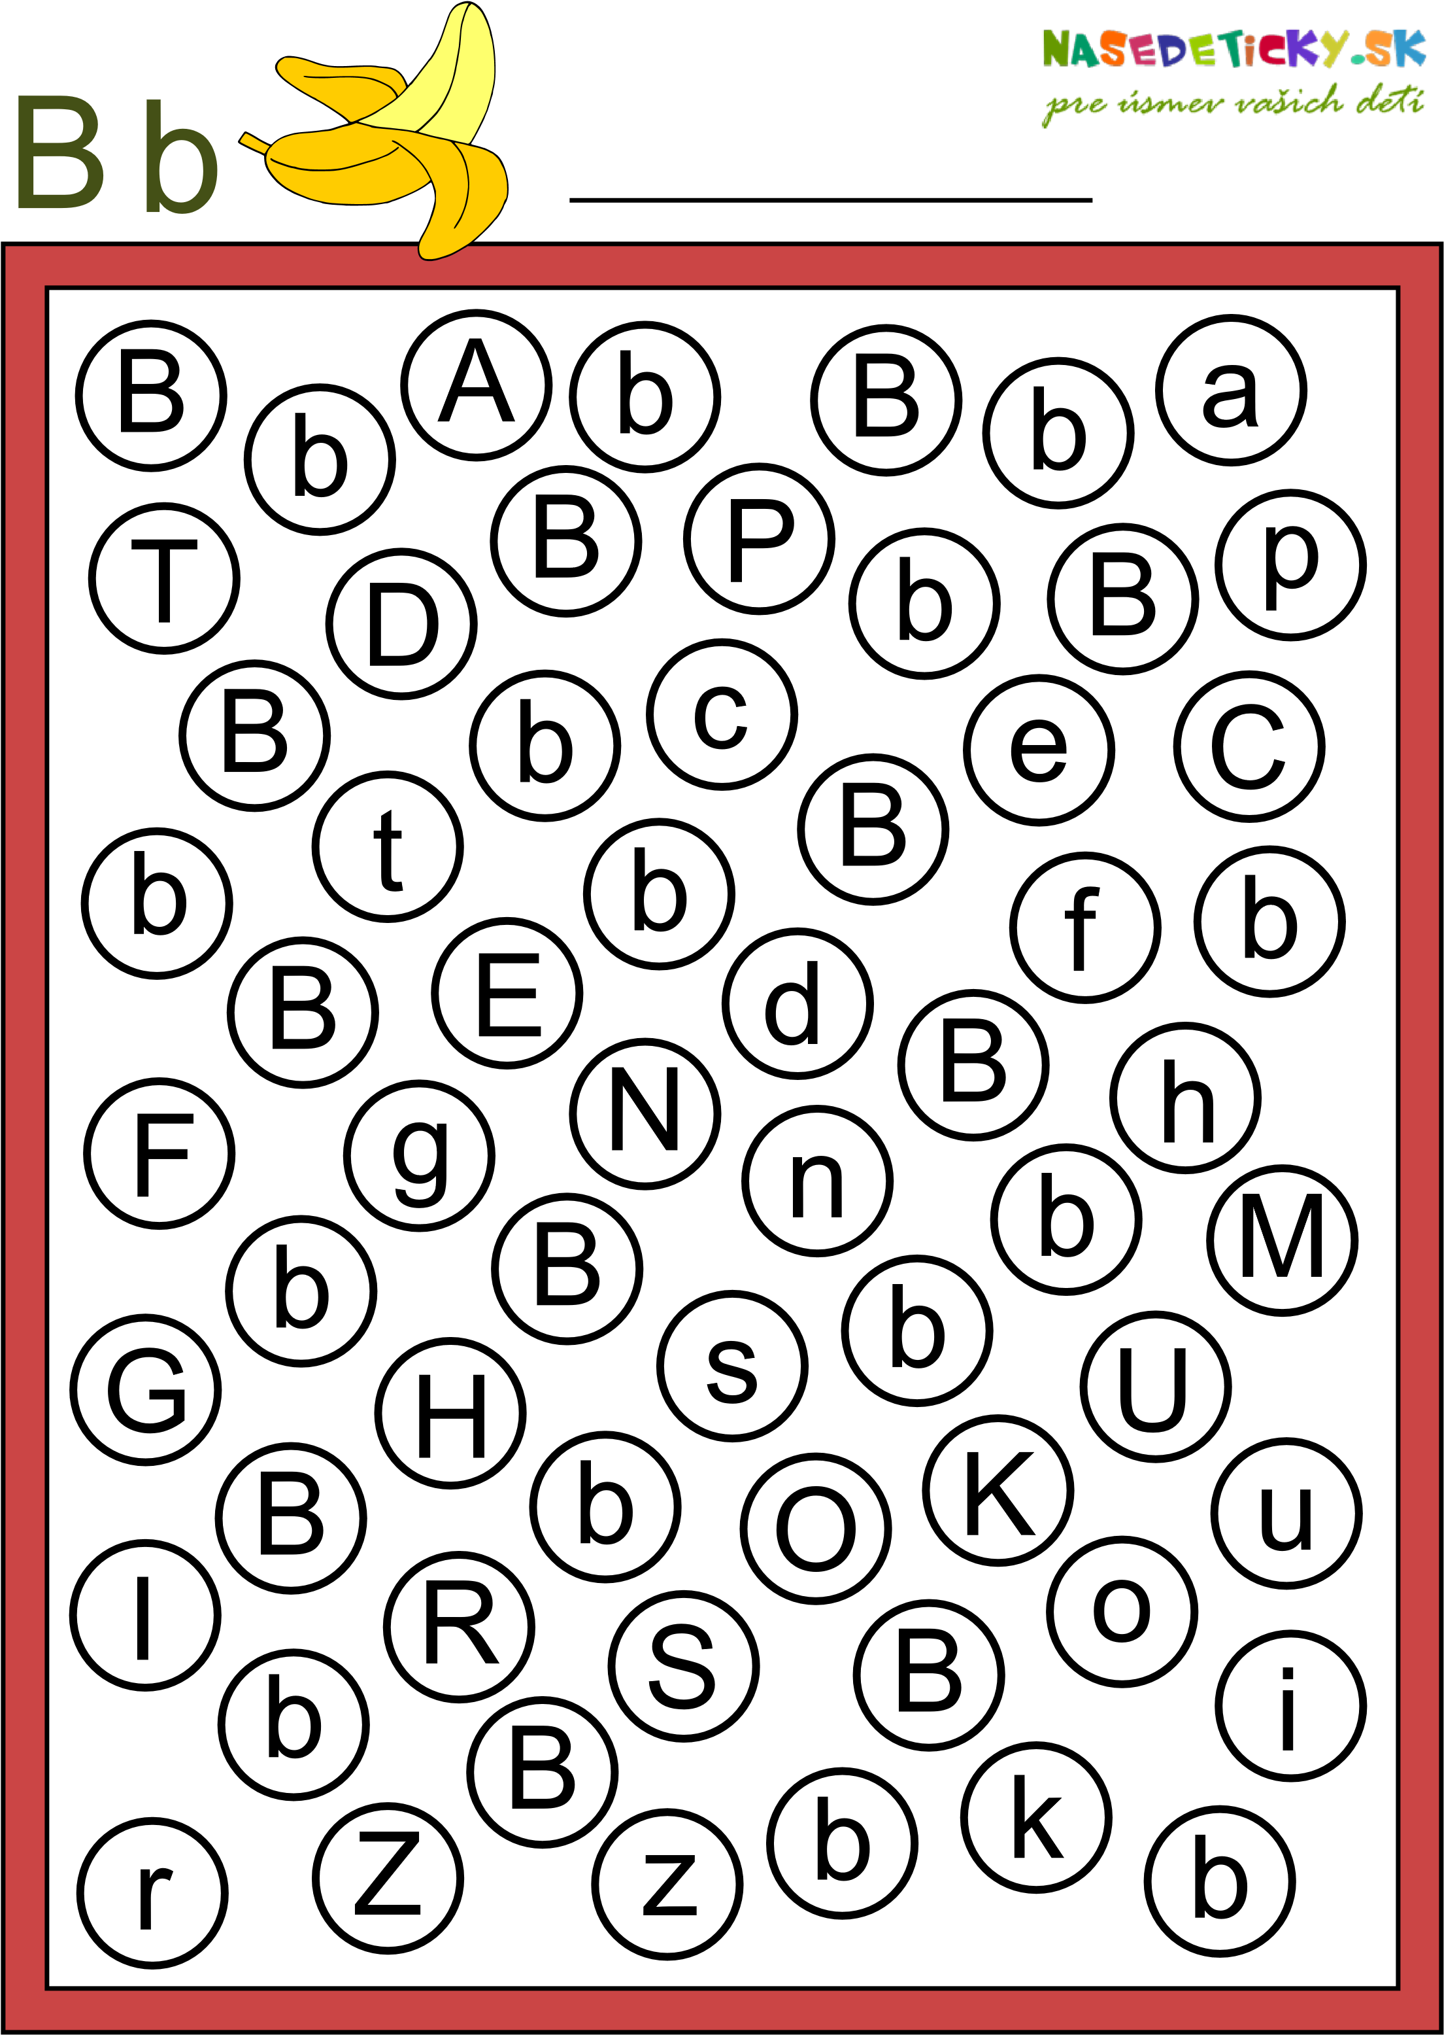
Vyfarbi male a veľké písmeno D.

